

**Guía rápida Desfibrilador ZOLL**

Desfibrilador (Descripción del equipo).

Es un dispositivo médico utilizado para restablecer el ritmo cardíaco normal en pacientes que presentan fibrilación ventricular o taquicardia ventricular sin pulso. Funciona administrando una descarga eléctrica controlada al corazón a través de electrodos colocados en el pecho del paciente.

**(Partes del Equipo)**

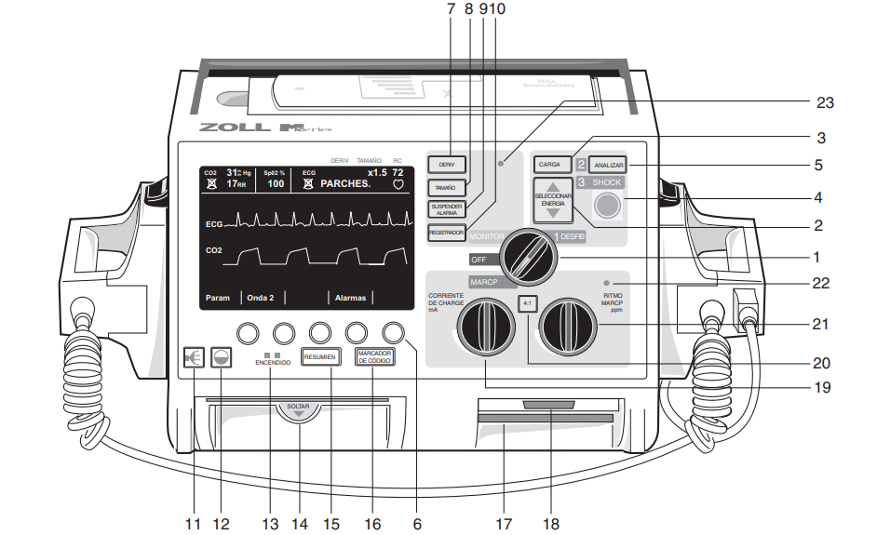

|  |
| --- |
| INTERRUPTOR |
| BOTONES DE SELECCIÓN DE ENERGÍA DE  DESFIB |
| CARGA DE DESFIB |
| SHOCK |
| ANALIZAR |
| BOTONES SUAVE |
| DERIV |
| TAMAÑO |
| SUSPENDER ALARMA |
| REGISTRADOR |
| VOLUMEN DEL PITIDO (ECG) |
| AJUSTE DE BRILLO/CONTRASTE |
| ENCENDIDO (CARGADOR) |
| BANDEJA PARA EL PAPEL |
| RESUMEN |
| MARCADOR DE CÓDIGO |
| Ranura para la tarjeta de datos PCMCIA |
| Ranura para tarjeta de módem PC (sólo la  versión de 12 derivaciones) |
| CORRIENTE MARCP mA (sólo las versiones  con marcapasos) |
| BOTÓN 4:1 (sólo las versiones con  marcapasos) |
| RITMO MARCP ppm (sólo las  versiones con marcapasos) |
| Altavoz de alarma y sístole |
| Micrófono (opcional) |

**Funcionamiento del equipo**

El desfibrilador ZOLL está diseñado para proporcionar descargas eléctricas controladas al corazón en casos de paro cardíaco. Funciona en tres modos principales: monitorización, desfibrilación manual y desfibrilación automática.

* Modo de monitorización, se utilizan electrodos para registrar el ritmo cardíaco del paciente.
* Modo manual, el operador selecciona la energía de descarga.
* Modo automático, el equipo analiza el ritmo cardíaco y decide si es necesario aplicar una descarga.

**Encendido del Equipo**

* Si se utiliza alimentación eléctrica, asegúrese de que el cable esté correctamente enchufado a una toma de corriente funcional.
* En caso de uso con batería, verifique que la batería esté bien insertada y tenga carga suficiente.
* Localice el botón de encendido/apagado (generalmente identificado con el ícono de un círculo con una línea vertical).
* Mantenga presionado el botón por unos segundos hasta que se ilumine la pantalla y el equipo inicie.
* Al encenderse, el desfibrilador realiza una auto-prueba para verificar que todos los sistemas estén funcionando correctamente.
* Espere a que se complete este proceso; cualquier error o advertencia será mostrado en la pantalla.
* Una vez completada la auto-prueba, el equipo estará listo para su uso. Siga las instrucciones en pantalla para seleccionar el modo de operación (monitorización, desfibrilación manual o automática).

**Apagado del Equipo**

* Algunos desfibriladores ZOLL tienen la función de apagado automático tras un período de inactividad si no se están utilizando activamente. Esto ayuda a preservar la batería y extender su vida útil.
* **Configuración del equipo**

|  |  |  |
| --- | --- | --- |
| 1. | INTERRUPTOR | Con este interruptor es posible seleccionar los  modos siguientes: OFF, MONITOR, DEFIB y  MARCP (sólo las versiones con marcapasos) |
| 2. | BOTONES DE SELECCIÓN DE ENERGÍA DE  DESFIB | Dos pares de botones (uno en el panel y otro en la pala del esternón) permiten ajustar el nivel de energía del desfibrilador.  Pulse el botón "más" ▲ o "menos" ▼ hasta que aparezca el nivel de energía deseado en la pantalla. |
| 3. | CARGA DE DESFIB | Pulse el botón **CARGA** (en el panel o en la pala del ápice) para cargar el desfibrilador al nivel de energía seleccionado.  El botón **SHOCK** se ilumina cuando el desfibrilador está cargado y listo para usarse.  Para descargar, mantenga pulsado el botón **SHOCK** (tanto en el panel como en las palas externas, si están conectadas). |
| 4. | SHOCK | Está activo solo cuando se usan parches de electrodos multifunción (EMF), palas externas autoclaveables o palas internas.  Para descargar el desfibrilador con palas externas, pulse y mantenga pulsados simultáneamente los botones SHOCK en ambas palas. |
| 5. | ANALIZAR | Inicia el análisis del ECG para identificar ritmos en los que está indicada la desfibrilación. |
| 6. | BOTONES SUAVE | Controlan funciones diferentes según el modo del dispositivo. La función de cada botón aparece en la parte inferior de la pantalla, justo encima de los botones. |
| 7. | DERIV | Selecciona la fuente del ECG (I, II, III, aVR, aVL, aVF, palas, o parches). La derivación II es seleccionada automáticamente en el modo marcapasos. |
| 8. | TAMAÑO | Ajusta el tamaño de la señal ECG en pantalla |
| 9. | SUSPENDER ALARMA | Activa, desactiva o suspende las alarmas. Las alarmas activadas se indican con una campana en la pantalla. Las desactivadas muestran una X sobre la campana. |
| 10. | REGISTRADOR | Inicia o detiene el registro de ECG. Mantener el botón pulsado cambia la anchura de banda a modo diagnóstico (0,05-150 Hz) mientras se mantenga presionado. |
| 11. | VOLUMEN DEL PITIDO (ECG) | Ajusta el volumen del pitido QRS. Las alarmas de frecuencia cardíaca y de carga no son ajustables. |
| 12. | AJUSTE DE BRILLO/CONTRASTE | Abre un menú para ajustar el brillo de la pantalla usando los botones suaves. |
| 13. | ENCENDIDO (CARGADOR) | Indica el estado de la batería y carga cuando está conectada a corriente alterna. El color del indicador varía dependiendo del estado de la batería (cargando, cargada, o con fallo). |
| 14. | BANDEJA PARA EL PAPEL | Contiene el papel del registrador. Se abre presionando y tirando del cajón. |
| 15. | RESUMEN | Imprime un resumen de los datos del paciente (ECG, parámetros, fecha, hora, y terapias administradas). |
| 16. | MARCADOR DE CÓDIGO | Abre un menú que permite registrar fármacos o tratamientos administrados en la memoria del dispositivo. |
| 17. | Ranura para la tarjeta de datos PCMCIA | Almacena y recupera datos con una tarjeta de memoria flash. |
| 18. | Ranura para tarjeta de módem PC (sólo la  versión de 12 derivaciones) | Permite transmitir información ECG de 12 derivaciones a través de líneas telefónicas o móviles. |
| 19. | CORRIENTE MARCP mA (sólo las versiones  con marcapasos) | Controla la corriente enviada a los parches EMF durante la estimulación. Ajusta la corriente hasta que se observe la captura. |
| 20. | BOTÓN 4:1 (sólo las versiones con  marcapasos) | Reduce la frecuencia de estímulo a 1/4 del valor configurado para probar el umbral o determinar el ritmo subyacente. |
| 21. | RITMO MARCP ppm (sólo las  versiones con marcapasos) | Ajusta la frecuencia del marcapasos para superar la frecuencia intrínseca del paciente. |
| 22. | Altavoz de alarma y sístole | Emite sonidos de frecuencia cardíaca y alarmas. |
| 23. | Micrófono (opcional) | Graba sonidos cercanos y los almacena en la memoria o tarjeta PCMCIA. |

* **Configuración de Alarmas**

**Limpieza**

**Solución a fallas comunes**

|  |  |
| --- | --- |
|  | **Atención,** alertar al personal de servicio sobre la presencia de voltaje peligroso que puede causar lesiones o descargas eléctricas fatales. Desconecte la unidad de la fuente de alimentación eléctrica antes de realizar tareas de mantenimiento. |
|  | **Atención,** alertar al usuario sobre la presencia de instrucciones de mantenimiento y operación importantes en la literatura que acompaña a los productos. |

**Nota**